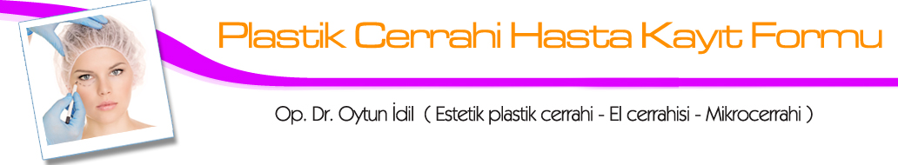
1) Votre nom et votre nom de famille :

2) Numéro de passeport:

3) Votre date de naissance :

4) Occupation :

5) Votre état civil (marié/célibataire/divorcé) :

6) GSM no:

7) Adresse :

8) E-mail:

9) Ton souhait:

10) Avez-vous une maladie grave dans votre famille (mère, père, maladie cardiaque, diabète, etc.) :

11) Avez-vous récemment testé le Covid-19 ?

12) Combien de grossesses avez-vous eues (si vous êtes une femme) ?

13) Veuillez indiquer si vous avez une maladie grave ou une intervention chirurgicale que vous avez subie ou avez subie dans le passé (hypertension, maladie cardiaque, rhinoplastie, etc.) :

14) Fumez-vous, combien?

15) Avez-vous une allergie médicamenteuse connue?

16) Avez-vous un médicament que vous utilisez régulièrement ?

Date et signature :

Op. Dr. Oytun İdil (Estetik plastik ve rekonstrüktif cerrahi uzmanı)
Rumeli cad. Müşerref apt. No:3 Kat:1 Daire:1 Nişantaşı – İstanbul
GSM: +90 533 569 06 49 / +90 505 296 55 69 E-mail: oytunmd@gmail.com
www.calfaugmentation.net – www.idilpenissurgery.com – www.oytunidil.com

